**PROYECTO INVENTARIO MISCELÁNEA GINNA MARCELA**

SENA

CENTRO DE ELECTRICIDAD, ELECTRÓNICA Y TELECOMUNICACIONES

**Técnico en programación de software**

Equipo de Desarrollo:

Segundo Alexander Fontecha

William Fabián Arias

Diego Felipe Vargas

Presentado a:

Edwin Albeiro Ramos

Documento Plan de Proyecto

Bogotá, D.C.

2023

**TABLA DE CONTENIDO**

1. FICHAS TÉCNICAS DEL PROYECTO 3

2. PLANTEAMIENTO DEL PROBLEMA 4

3. OBJETIVOS 4

3.1 Objetivo General – Propósito 4

3.2 Objetivos Específicos 4

4. JUSTIFICACIÓN 5

5. ESTUDIO DE FACTIBILIDAD 5

5.1 Factibilidad Técnica 4

5.2 Factibilidad Económica y Financiera (Fase 2) 4

5.3 Factibilidad Legal y Ética 4

6. ANTECEDENTES 7

7. MARCO DE REFERENCIA 7

8. DIAGRAMA DE PROCESOS 7

9. CRONOGRAMA DE ACTIVIDADES 9

# FICHAS TÉCNICAS DEL PROYECTO

|  |  |  |  |  |  |  |
| --- | --- | --- | --- | --- | --- | --- |
| **Información del Proyecto** | | | | | | |
| **Título del proyecto** | | Proyecto inventario miscelánea Ginna Marcela (MGM) | | | | |
| **Entidad beneficiaria** | | Miscelánea Ginna Marcela | | | | |
| **Entidad ejecutora** | | GAES 6 | | | | |
| **Otras instituciones participantes** | | NO APLICA | | | | |
| **Duración del proyecto (Meses)** | | 15 MESES | | | | |
| **Costo Total del proyecto** | | APLICA PARA FASE II | | | | |
|  | |  | | |  | |
| **Lugar de ejecución del proyecto** | **Ciudad** | | **Bogotá** | **Departamento** | | Bogotá |
| **Palabras Clave / Keywords** | | | | | | |
| Inventario, ventas, registro, sistema de información, necesidades | | | | | | |
| **Abstract (Máx 10 Líneas)** | | | | | | |
| This Project is an information system to have the control of the inventary of the bussines to have the knowledge of what is the stock of the products, also to know how much money they make in a day of work, what are the most sell products; all this to have the control of the bussines to make it more profitable and eficient. | | | | | | |
| **Objetivo General** | | | | | | |
| Desarrollar un Sistema de Información Web denominado Proyecto inventario miscelánea Ginna Marcela (MGM) para el registro, mantenimiento, seguimiento y visualización de los procesos de venta y compra de los productos que ofrece la microempresa miscelánea Ginna Marcela. | | | | | | |
| **Objetivos Específicos** | | | | | | |
| * Gestionar los proveedores de la microempresa Ginna Marcela. * Administrar el registro de los productos entrantes y salientes de la microempresa. * Gestionar las facturas generadas por la microempresa Ginna Marcela. * Gestionar los usuarios del sistema MGM. * Gestionar los reportes gráficos e impresos de la microempresa Ginna Marcela. | | | | | | |
| **Justificación** | | | | | | |
| Al desarrollar un sistema de registro y seguimiento de los procesos de venta y compra de la microempresa beneficiada, se pretende obtener información precisa de las ganancias y de los gastos, así como el detalle de los productos existentes, los proveedores y las facturas que se generan, de tal modo que la microempresa se le facilite la toma de decisiones de manera efectiva, al tiempo que posibilita acciones de mejora en los procesos y agiliza los tiempos. | | | | | | |

# PLANTEAMIENTO DEL PROBLEMA

La miscelánea Ginna Marcela ofrece una variedad de productos para papelería que se vende muy bien, pero del cual no existe registro de existencia o disponibilidad. El proceso de compra y venta no se registra actualmente, sino que se realiza de manera especulativa. Es decir, en la medida en que se percibe que los productos parecen venderse, se va surtiendo, lo que genera, en muchas ocasiones, que el producto quede retenido en la estantería sin que se pueda vender.

Si bien la dueña de la microempresa expresa tener una buena cantidad de proveedores para su negocio (entre 10 y 12), no realiza un seguimiento detallado de qué compra y a quién. La oportunidad de mejorar los procesos de compra y venta se presenta en la medida en que el registro y seguimiento detallado del stock permite tener el control de todos los productos entrantes y salientes que se ofrecen en la microempresa, facilitando la consulta y el aprovisionamiento de futuros productos, incluso a partir de reportes que indiquen costos y ganancias, lo que es información valiosa para la continuidad del negocio.

# OBJETIVOS

## Objetivo General – Propósito

Desarrollar un Sistema de Información Web denominado Proyecto inventario miscelánea Ginna Marcela para el seguimiento, visualización, registro y mantenimiento a los procesos de venta y compra del inventario productos de papelería de la Empresa miscelánea Ginna Marcela.

## Objetivos Específicos

Los objetivos específicos del sistema de información son:

* Gestionar los proveedores de la microempresa Ginna Marcela.
* Administrar el registro de los productos entrantes y salientes de la microempresa.
* Gestionar las facturas generadas por la microempresa Ginna Marcela.
* Gestionar los usuarios del sistema MGM
* Gestionar los reportes gráficos e impresos de la microempresa Ginna Marcela.

# JUSTIFICACIÓN

Con el sistema MGM y las funcionalidades de registro y seguimiento de los procesos de venta y compra de la microempresa miscelánea Ginna Marcela, se pretende obtener información precisa de las ganancias y de los gastos, así como el detalle de los productos existentes, los proveedores, los clientes y las facturas que se generan, lo que es información valiosa para el negocio. Además, la microempresa se beneficiará de la automatización de los reportes, facilitando la toma de decisiones de manera efectiva, al tiempo que posibilita acciones de mejora en los procesos y agiliza los tiempos.

# ESTUDIO DE FACTIBILIDAD

A continuación, se presentan las limitaciones y lo que se considera realizable en el desarrollo del Sistema MGM. Esto define el alcance de lo que se realiza en el aspecto técnico, legal y financiero.

## Factibilidad Técnica

Es posible el desarrollo y la implementación de manera web en la microempresa miscelánea Ginna Marcela, ya que allí se cuenta con equipo de cómputo y conexión a internet. Este equipo de cómputo asegura la consulta del Sistema y su funcionamiento dentro del negocio.

## Factibilidad Económica y Financiera (Fase 2)

Los recursos monetarios disponibles para la realización, la ejecución y la implementación del sistema dependen de los medios con que cuente el equipo de desarrollo. La microempresa beneficiada no genera ningún aporte o financiamiento para el desarrollo del sistema, por lo que no hay un vínculo comercial entre las partes.

## Factibilidad Legal y Ética

La información del proveedor y toda la información o datos personales de persona natural o jurídica necesarios para el funcionamiento del Sistema se ciñen a los lineamientos de la Ley de Habeas Data (Ley tal), según la cual el micronegocio miscelánea Ginna Marcela, al obtener, recolectar y hacer uso de estos datos, se convierte en operador de información

# ANTECEDENTES

El manejo de inventarios y gestión de negocios es una necesidad para el correcto funcionamiento de los negocios, en la aplicación de para estos problemas se han encontrado soluciones, generalmente diseñadas para equipos de escritorio, smartphones, o basadas en la nube.

Su función es facilitar y agilizar la operación de un negocio y ahorrar costos, estas herramientas ayudan a pronosticar cuales son los productos más demandados y así evitar el sobre stock de artículos que no son de interés, asimismo puedes conocer los productos que más podrían venderse.

Actualmente existen muchas aplicaciones disponibles en el mercado que van desde las funcionalidades más básicas a las más avanzadas que incluyen análisis de datos, entre la más populares se encuentran Zoho inventory, odoo, tradegecko, y muchas más.

# MARCO DE REFERENCIA

Ley 1581 de 2012, habla sobre la protección de datos.

Nic 2 inventarios

Ley 1314 art 63, define los inventarios como tal.

Decreto 2650/1993, reglamenta el plan único de cuentas para comerciantes.

Sistemas de administración de inventarios:

Sistema periódico, realizar conteos físicos cada determinado tiempo

Sistema permanente, control constante de los inventarios

# DIAGRAMA DE PROCESOS

Proceso de compras:

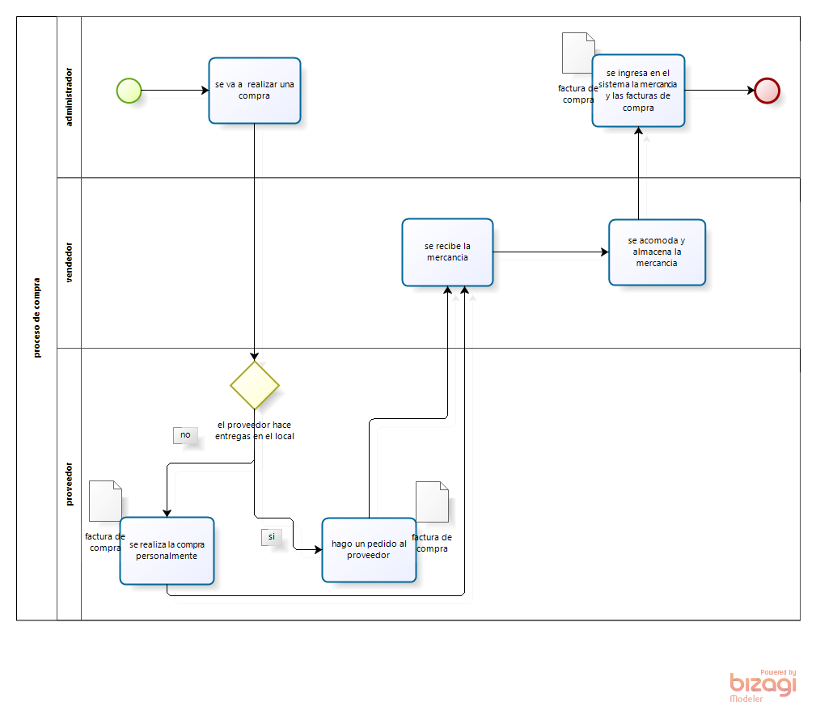

Proceso de ventas:

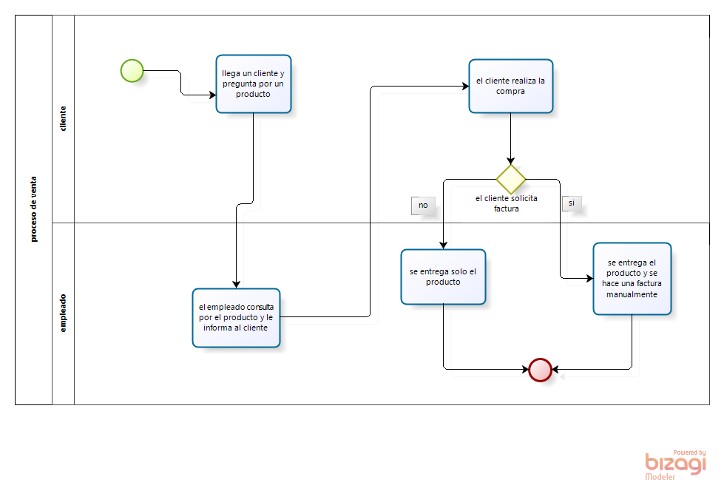

Proceso inventario:

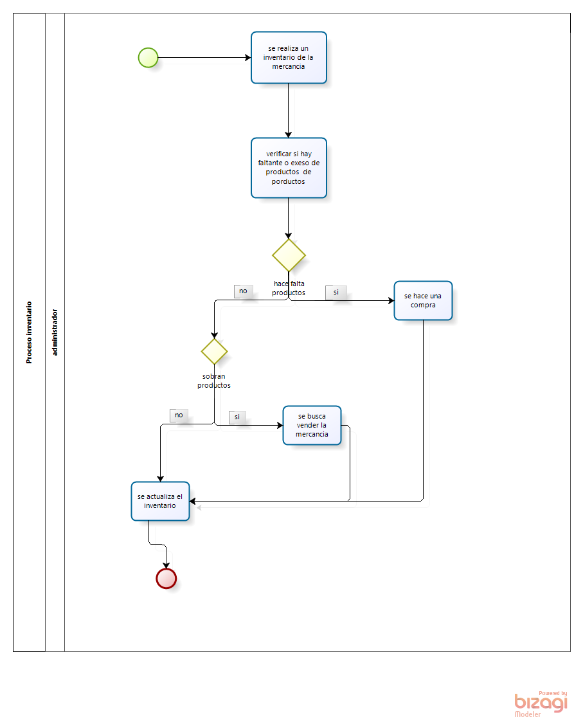

# 

# CRONOGRAMA DE ACTIVIDADES

